Latihan Soal 5. Mengubah Data Siswa

Pada praktikum sebelumnya, telah dijelaskan langkah-langkah untuk mengubah data pada tabel yang telah dibuat sebelumnya. Buatlah file baru bernama editData_Siswa.php di dalam direktori data_sekolah, lalu isikan file tersebut dengan sintaks untuk mengubah data/record yang ada di dalam tabel “siswa” pada halaman website seperti yang anda lakukan pada tabel guru tadi.
Berikut Data siswa yang akan diedit :
- id = “”, nama_depan = “Lisa”, nama_belakang = “Hartanto”, email = “lisahar12@gmail.com”, jenis_kelamin = “perempuan”

Diubah menjadi :
- id = “”, nama_depan = “Lisa”, nama_belakang = “Hartanto”, email = “lishartanto@gmail.com”, jenis_kelamin = “perempuan”

Jika anda merasa telah benar dalam menjawab perintah diatas, jangan melakukan running program terlebih dahulu namun, simpan file tersebut dan unggah pada form pengumpulan Latihan Soal 5 dibawah ini!

Keterangan : Sistem akan secara otomatis melakukan test code anda. Silahkan cermati hasil test code setelah anda mengeklik button upload. Jika berhasil anda dapat melanjutkan ke topik selanjutnya, namun jika gagal silahkan anda perbaiki dan lakukan upload file kembali!

Ilustrasi Hasil Tampilan pada Halaman Edit :

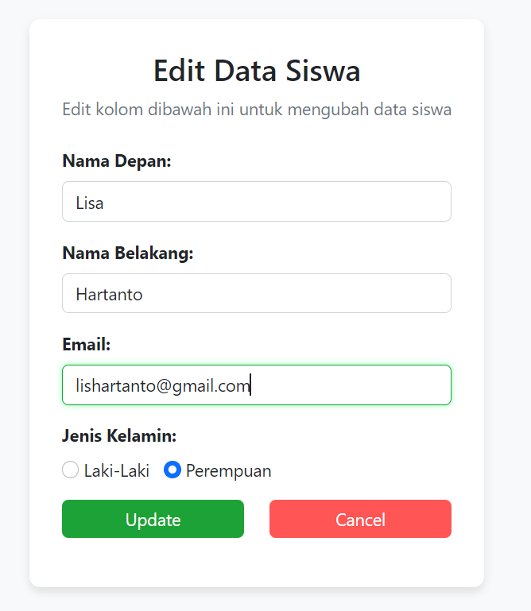

Ilustrasi Hasil Tampilan pada Halaman Data Siswa :

